152543546543
4534344434237442345343434343
24244444444444444444444444444444444444444444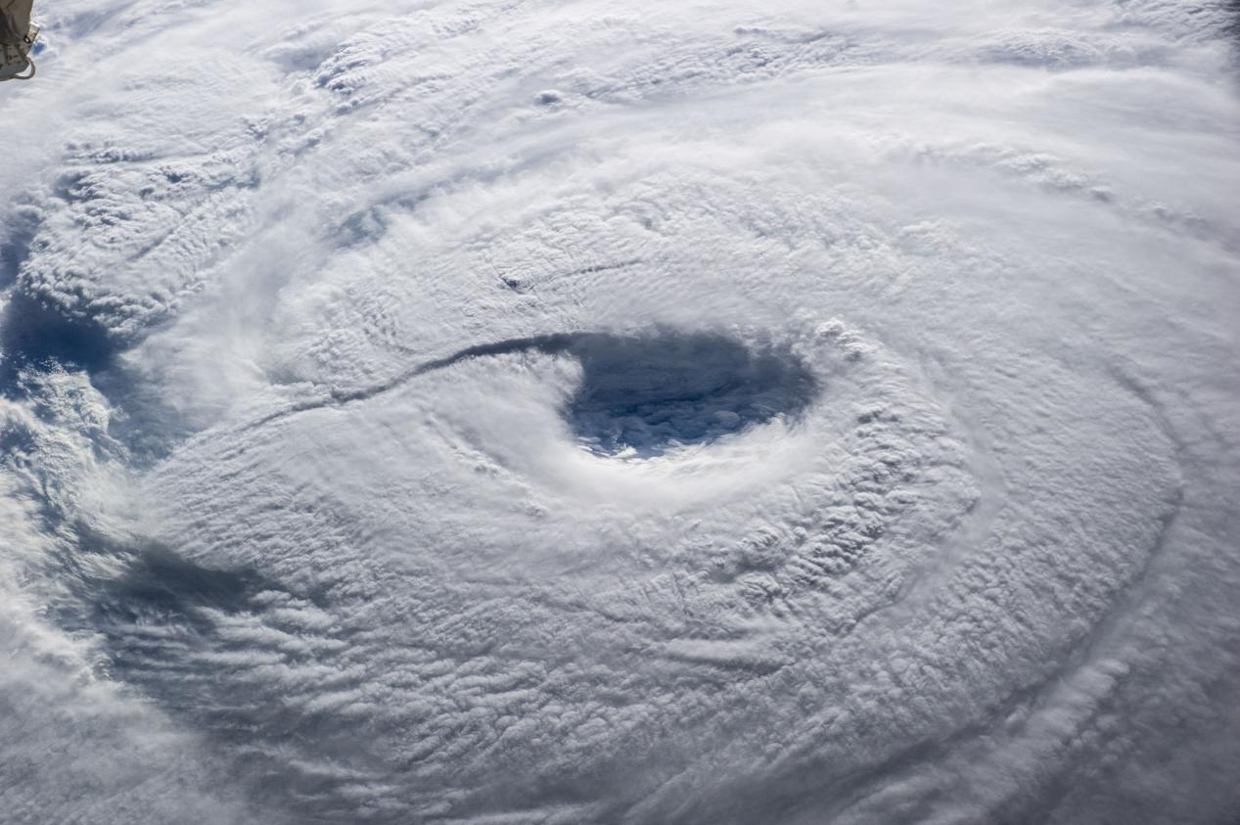44444444444444444444444444444

